
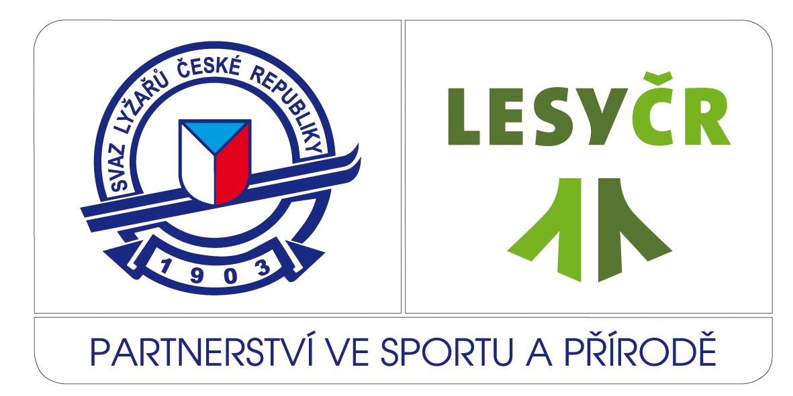
R o z p i s z á v o d u
AUSSCHREIBUNG

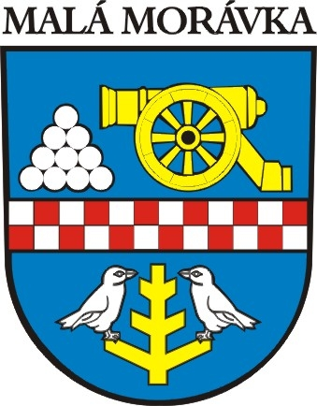
Druh závodu FIS – Allianz Český pohár

Art des Rennens
Název závodu Malá Morávka – Karlov CUP
Name des Rennens
Datum: 15. - 16. 03. 2014

Startují kategorie Damen, Herren Kategorien
Disciplíny 2 x SL – 5592, 1160, 5593, 1161
Bewerbe – Nr. Des Rennens
Místo Malá Morávka – Karlov, SKI AREÁL Klobouk, hom.: 11250/01/14
http://www.skikarlov.cz/kontakt
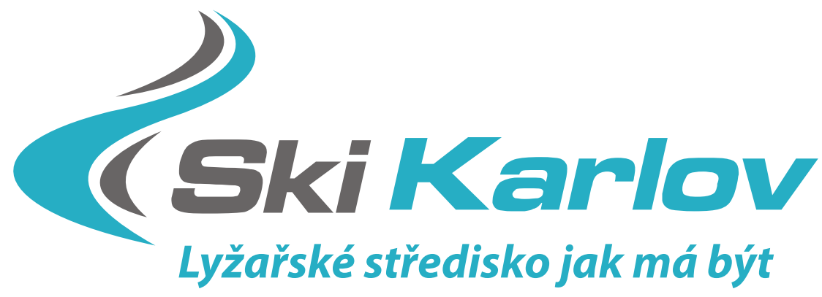
Platz
Technické provedení TC Praděd
Technische Durchführung
Podmínky účasti kodex FIS
Startbedingungen
Startovné 350,- Kč/start
Startgeld
Přihlášky adresa e-mail do 12. 03. 2014 do 20:00 hod.
Anmeldungen – Adresse, Kontakte e-mail : tc.praded@praded-info.cz

Odvolání , přesunutí 13. 03.20 14 – 20:00 hod. - www.czech-ski..cz // www.praded-info.cz
Absagen , Verschiebung

ředitel závodu Roman Podgrabinský - CZE
Rennleiter
technický delegát Michal Šoltýs - SVK
Technischer Delegierter
předseda organ.výboru Petr Houser – CZE
Präsident des O.K.
sekretář závodu Martina Brachtlová - CZE
Rennsekretär
Ubytování - adresa http://www.praded-info.cz/accom.php
http://www.skikarlov.cz/ubytovani
Unterkunft
Závodní kancelář Chata Zátiší – www.chatazatisi.cz
Rennbüro
Prezentace / dat., od-do 14. 03. 2014 16:30 - 18:30 hod. – Chata Zátiší - +420 737 222 414
Präsentation – Datum.von.bis.
1. schůze vedoucích družstev 14. 03. 2014 20:00 hod. Chata Zátiší
1. Mannschaftsführersitzung
start 1.závodníka, kategorie 15. 03. 2014 08:45 hod. - Damen
Startzeit des 1. Läufers, Kategorie
další časový program bude určen na 1. schůzi vedoucích družstev
Folgender Zeitplan wird während der 1. Mannschaftsführersitzung bekannt gegeben.

Petr Houser v.r.
předseda organizačního výboru
Präsident des O.K.



